Seznam pomanjkljivosti in napak pri dokumentu »Informacija o obsegu posebne enote vrednotenja«
Splošna pomanjkljivost: Dokument je oblikovalsko nedodelan.
Gre za dokument Republike Slovenije, ki je objavljen evidenci vrednotenja v okviru osebnega dostopa upravljavcev posebnih enot vrednotenja (PEV). Dokument v atributnem delu izkazuje uraden seznam delov parcel in delov stavb, ki sestavljajo PEV, v grafičnem delu pa se prikazuje informativni prikaz parcel in delov stavb. Kljub informativni naravi grafičnega izrisa mora le-ta prikazovati uradne geometrije parcel in stavb ter mora ustrezati osnovnim geodetskim standardom, ki so konkretizirani v nadaljevanju tega seznama.
Podajamo primer oblikovalsko ustreznega uradnega dela Informacije o obsegu posebne enote vrednotenja izrisa, ki ga Geodetska uprava trenutno izdaja upravljavcem PEV:
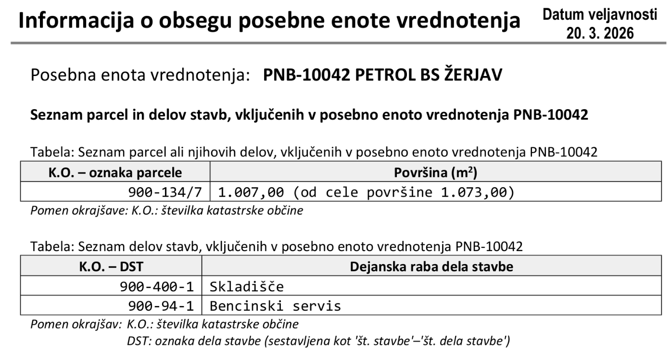
Pomanjkljivosti in napake v atributnem delu dokumenta:
- Začetni napis:
- naj bo manjši;
- naj bo na sredini;
- naj bo v eni vrstici;
- razmak pod začetnim napisom naj se bistveno zmanjša (predlagamo, da se pod začetni napis vriše ločilo, črta).
- Napisi z datumom veljavnosti, oznako posebne enote vrednotenja, seznamom parcel in delov stavb ter napisom »Informativni pregled posebne …« naj bodo brez sivega polnila.
- Oznaka posebne enote vrednotenja naj se pojavi samo enkrat, ne glede na to, da smo imeli prej večkrat zapisano.
- Tabeli Seznam parcel ali njihovih delov, vključenih v posebno enoto vrednotenja, in Seznam delov stavb, vključenih v posebno enoto vrednotenja, naj se vedno izrišeta v celoti (z glavo in vsaj eno vrstico), ne glede na to, ali PEV vsebuje parcele oziroma dele stavb ali ne (predlog na spodnjih slikicah).
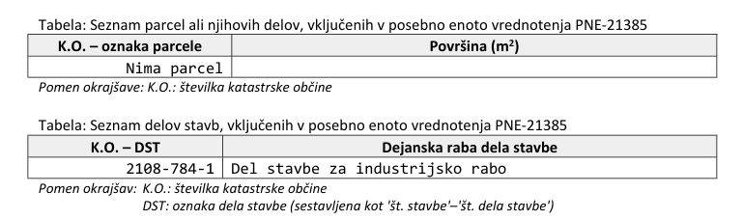
Seznam brez parcel
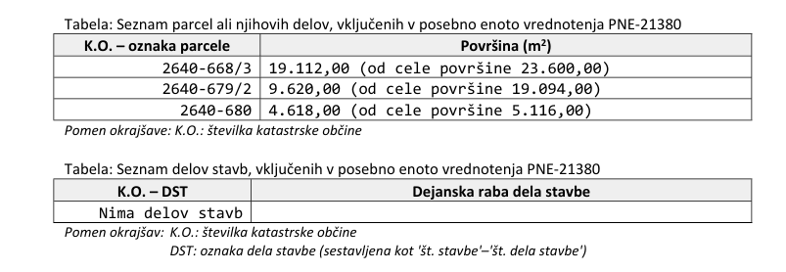
Seznam brez delov stavb
- Obe zgoraj navedeni tabeli naj bosta enako poravnani na levo z ločilnimi črtami na istih mestih (gledano vertikalno).
- »Pomen okrajšav« pri obeh zgornjih tabelah naj bo bliže zadnjemu zapisu v tabeli in naj bo zapisan manjše. Razlaga okrajšave DST naj bo zamaknjena v desno pod okrajšavo K.O.
- Debelina črt tabel naj bo konsistentna. Vse obrobne črte tabel morajo biti enake debeline. Notranje črte tabel ne smejo biti debelejše od obrobnih.
- Števila, večja od 1.000, naj imajo oznake tisočic (pike) brez decimalnih mest (npr. 1668 naj se izpiše v obliki 1.668).
- Legendo dopolnimo, ko bo usklajena in dokončna oblika informativnega grafičnega izrisa.
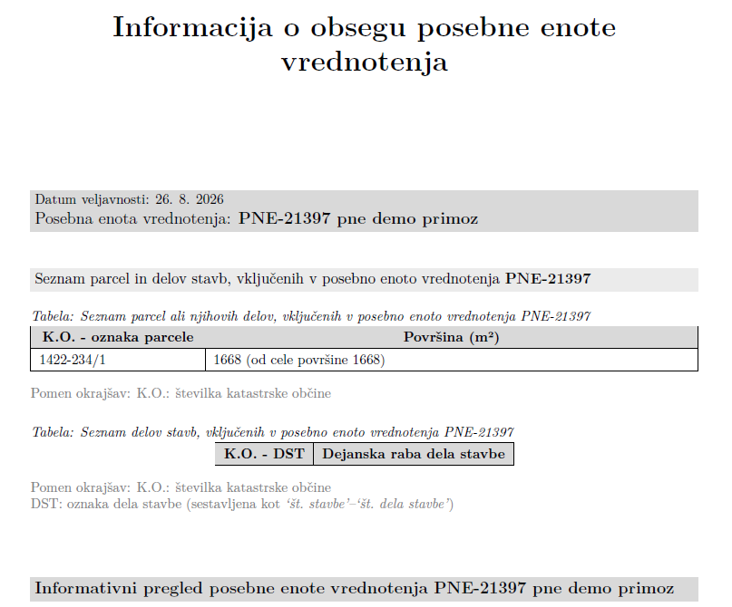
6
5
3
1
2

Pomanjkljivosti in napake v grafičnem delu dokumenta:
V tem delu dokumenta se grafično prikaže naslednje sloje:
- parcele, ki so delno ali v celoti sestavine PEV;
- parcele, ki niso sestavina PEV;
- stavbe oziroma deli stavb ki so sestavina PEV (stavbe imajo obris);
- stavbe, ki niso sestavina PEV;
- zaris funkcionalnega območja (FO);
- zaris in številko katastrske občine (KO).
V tem vrstnem redu od zgoraj navzdol bi se morale sestavine pokazati v grafiki dokumenta, vendar je vrstni red v grafičnem izrisu drugačen (spodnja slika), kar bo potrebno popraviti.
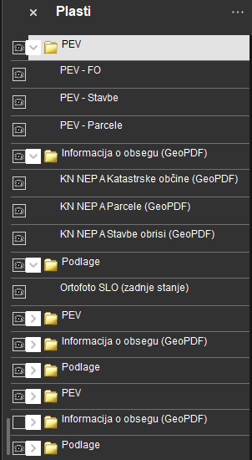
Na tej sliki je viden primer, ko ima PEV tri okvirje in s tem v pdf grafičnem izrisu tri liste. Prva težava je, da se skupine »PEV«, »Informacija o obsegu« in »Podloge« pojavi trikrat, za vsak list. S tem na vsakem listu posebej izključujemo sloje, kar je za uporabnike nepraktično. Če je mogoče, predlagamo, da se nabor plasti izpiše le enkrat in velja za vse grafične liste.
Odveč so skupine slojev, ki so razdeljene v »PEV«, »Informacija o obsegu (GeoPDF)« in »Podlage«. Če je mogoče, predlagamo, da se sloji izpišejo eden pod drugim v zgoraj predlaganem vrstnem redu od 1. do 6.
Prikaz sestavin, ki so vključene v PEV, naj se ne izrisujejo ponovno v ostalih slojih iz vira KN (za dele stavb je to že urejeno; tudi za parcele naj se uredi enako).
Naslednja težava so imena slojev s kraticami, ki uporabniku niso obrazložene – na primer »PEV – FO« pomeni funkcionalno območje posebne enote vrednotenja. Predlagamo naslednje poimenovanje slojev:
Zdajšnje ime | Predlagano ime
PEV – Parcele | Parcele PEV
KN NEP A Parcele (GeoPDF) | Parcele katastra nepremičnin
PEV – Stavbe | Stavbe/deli stavb PEV
KN NEP A Stavbe obrisi (GeoPDF) | Stavbe/deli stavb katastra nepremičnin
PEV – FO | Funkcionalno območje PEV
KN NEP A Katastrske občine (GeoPDF) | Katastrska občina
Ortofoto SLO (zadnje stanje) | Ortofoto posnetek

Pri samem grafičnem prikazu (karti) so naslednje težave:
- izris slojev in podlog se zdi kot zajem zaslona (slika je od roba do roba, ni prilagoditve merilu lista papirja (velikosti pisav, debeline črt), ni obrobe, ni glave in noge, ni vidnih vseh oznak grafičnih objektov);
- ni merila;
- nezadovoljiv prikaz oznak parcel in stavb (ni osredinjenja oznake na vidni del grafičnega objekta, ni vidnih vseh oznak, oznake se prekrivajo, vsaka oznaka se mora izpisati v celoti (del oznake ne sme biti odrezan));
- ni prikaza oznake katastrske občine;
- nepravilen prikaz geometrij parcel PEV, kadar so v PEV vključene v deležu (delež parcele se prikazuje v grafični obliki, a se ne bi smel, ker mora biti prikaz tak, kot je v uradnih evidencah (parcele in stavbe se morajo prikazovati v celoti); delež parcele v grafični obliki informativno prikazuje zgolj FO).

Obstoječ izris GURS:
atributni del obstoječega izrisa GURS:
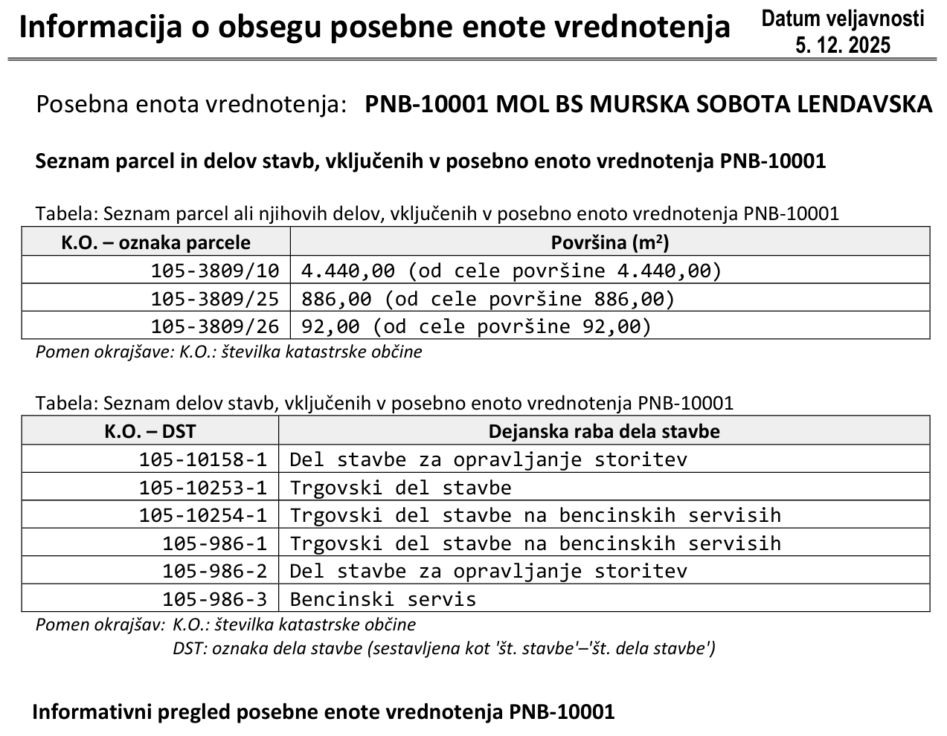

grafični del obstoječega izrisa GURS:
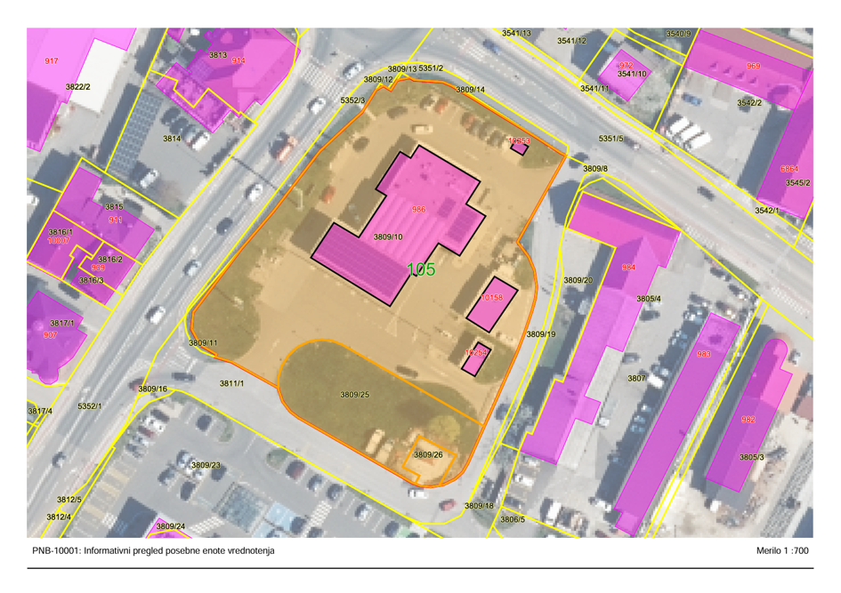

Novi izris Flycom:
atributni del novega izrisa Flycom:
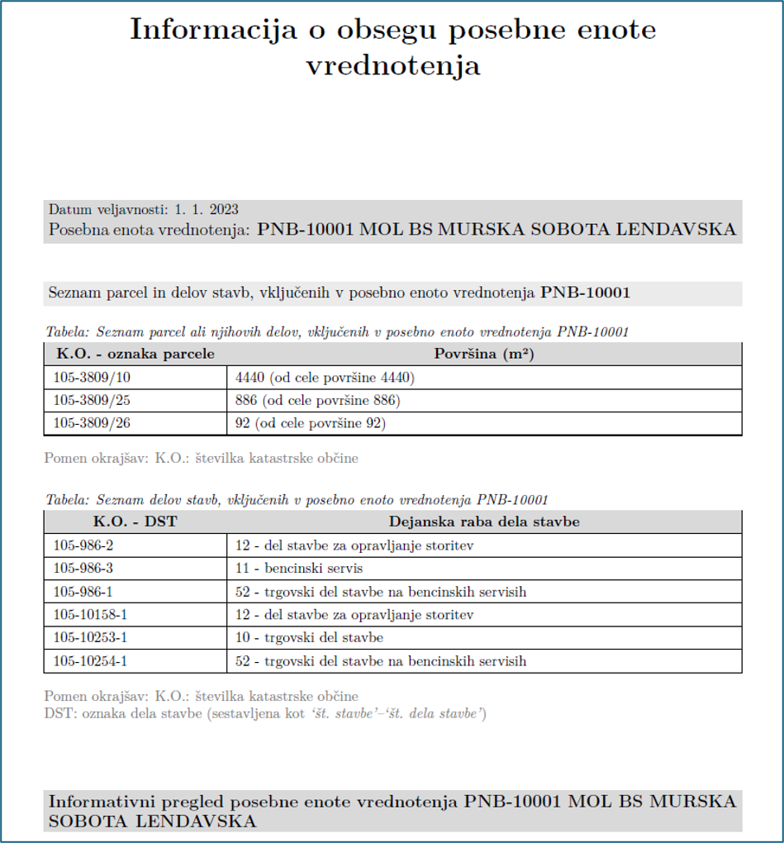

grafični del novega izrisa Flycom:
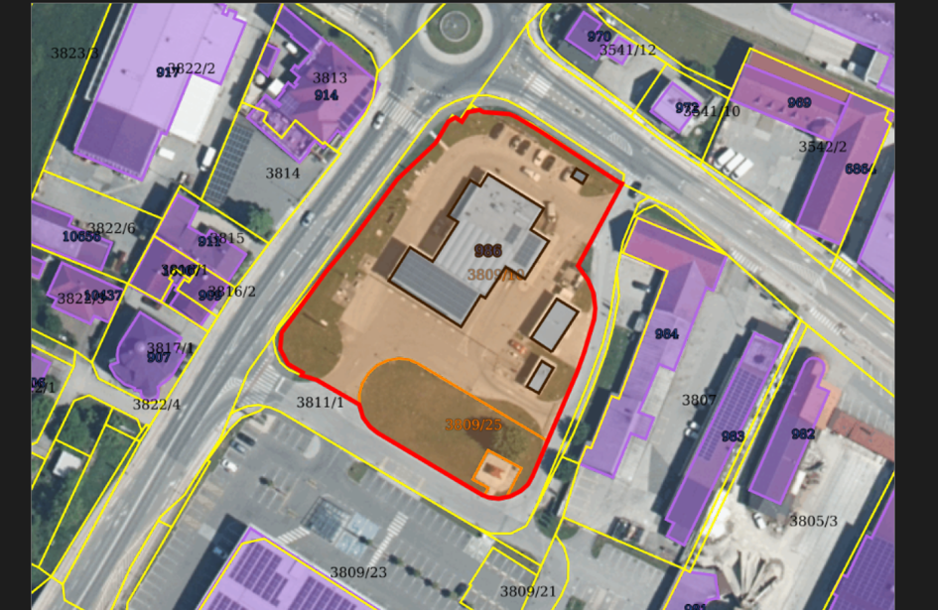

Poimenovanje datotek:
Datoteka »Informacija o obsegu…« mora biti poimenovana v skladu s pravili uvoza v EV.
Pravilno poimenovanje datoteke je »model PEV podvezaj id_nep podvezaj datum izdelave« (primer »PNE_21380_20251212.pdf«) in ne tako, kot je sedaj (primer »45a7ce34-a12b-11f1-9912-02420a0001b0.pdf«.
Vodenje parcel, ki so delno vključene v PEV, v orodju ISAM:
Na izrisu v grafičnem delu se pojavlja že omenjena težava, ki je vezana na vodenje in vzdrževanje sestavin PEV.
Kadar imamo parcelo v deležu vključeno v PEV, moramo zaradi avtomatske izdelave funkcionalnega območja (FO) tako parcelo razdeliti in določiti, kateri grafični del pripada PEV. To lahko storimo z rezanjem uradnega (KN) zarisa (geometrije) ali s spreminjanjem lomnih (verteks) točk. Praktično na ta način dobimo nov zaris parcele, kar je nepravilno. Ne glede na to, ali je parcela v deležu ali v celoti sestavina PEV, mora ostati njen zaris v dokumentu »Informacija…« enak uradnemu. Funkcionalno območje je tisto, ki informativno prikazuje, kateri grafični del pripada PEV.
Izris parcel je uraden, zato morajo biti parcele v grafiki dokumenta vedno izrisane v celoti. FO je informativne narave, zato lahko FO le delno zajema območja posameznih parcel. V orodju LIFT se funkcionalnost razreza parcele uporablja za kreiranje FO, pri tem pa se mora ohraniti originalna geometrija parcele, ki se izrisuje v dokumentu »Informacija…«.
Na sliki spodaj je primer:
- parcela, vključena v PEV
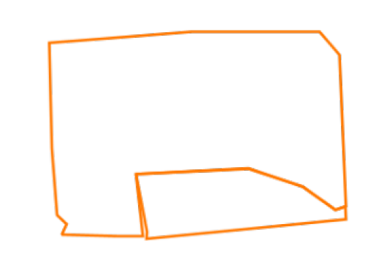
Parcela v deležu vključena v PEV, zarisana v ISAM
- parcela v KN
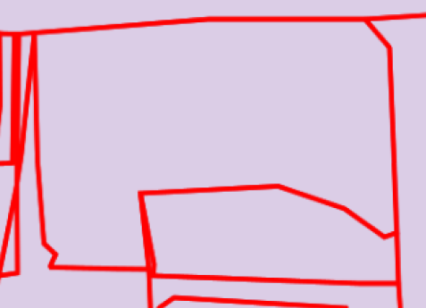
Parcela v deležu vključena v PEV, kot je zarisana v KN
- izris v dokumnetu

Parcela v deležu vključena v PEV, kot je zarisana v KN
Parcela v deležu vključena v PEV, zarisana v ISAM

